RESOLUÇÃO N°153/2020
A Comissão Intergestores Bipartite, constituída por meio da Portaria nº. 185-P, de 24 de agosto de 1993, em reunião realizada dia 16 de dezembro de 2020, às 11:00 horas, via web conferência.
Considerando o Decreto nº7.508, de 28 de junho de 2011, que regulamenta a Lei nº8080, de 19 de setembro de 1990, que dispõe sobre a organização do Sistema Único de Saúde – SUS, o planejamento da saúde, a assistência à saúde e a articulação interfederativa, e dá outras providências.
Considerando a Resolução CIT nº 01, de 29 de setembro de 2011, que estabelece diretrizes gerais para a instituição de Regiões de Saúde no âmbito do Sistema Único de Saúde(SUS), nos termos do Decreto nº 7.508, de 28 de junho de 2011.
Considerando a Resolução CIT nº 37, de 22 de março de 2018, que dispõe sobre o processo de Planejamento Regional Integrado e a organização das macrorregiões de saúde.
Considerando os estudos realizados na Secretaria Estadual da Saúde a partir da necessidade de revisão do Regionalização Diretor de Regionalização - PDR/2011.

Considerando a Resolução nº 011/2020 – CIR NORTE, 20 de outubro de 2020, que aprova a proposta do novo Plano Diretor Regional – PDR 2020 que, integra os 14(quatorze) municípios da Região de Saúde Norte aos municípios que compõe a Região de Saúde Central, constituindo assim uma única região de saúde. Homologada pela Resolução CIB/SUS-ES nº 130/2020.
Considerando a Resolução nº 027/2020 – CIR CENTRAL, 10 de novembro de 2020, que aprova a proposta do novo Plano Diretor Regional – PDR 2020 que, integra os 15(quinze) municípios da Região de Saúde Central de Saúde aos municípios que compõe a Região Norte de Saúde, constituindo assim uma única região de saúde. Homologada pela Resolução CIB/SUS-ES nº 149/2020.

Considerando a Resolução nº 018/2020 – CIR METROPOLITANA, 15 de dezembro de 2020, que aprova a proposta do novo Plano Diretor Regional – PDR 2020 que incorpora 03(três) municípios: Aracruz, João Neiva e Ibiraçu, na Região Metropolitana de Saúde. Homologada pela Resolução CIB/SUS-ES nº150/2020.

RESOLUÇÃO N°153/2020 – CONTINUAÇÃO

Considerando que na revisão do PDR-ES proposta pela SESA, a Região Sul de Saúde não teve nenhuma alteração, está mantida sua composição com 26 municípios de acordo com o mapa do PDR-ES/2011.

RESOLVE:
Art. 1º - Aprovar os limites regionais instituindo no Território do Estado do Espírito Santo - ES 03(três) Regiões de Saúde: Região Central/Norte, Região Metropolitana e Região Sul. Conforme mapa no anexo I.

Art. 2º - Esta Resolução entra em vigor na data de sua publicação, revogadas as disposições em contrário.

Vitória, 18 de dezembro de 2020.

NÉSIO FERNANDES DE MEDEIROS JUNIOR
Secretário de Estado da Saúde
Presidente da CIB/SUS-ES

RESOLUÇÃO N°153/2020 – ANEXO I

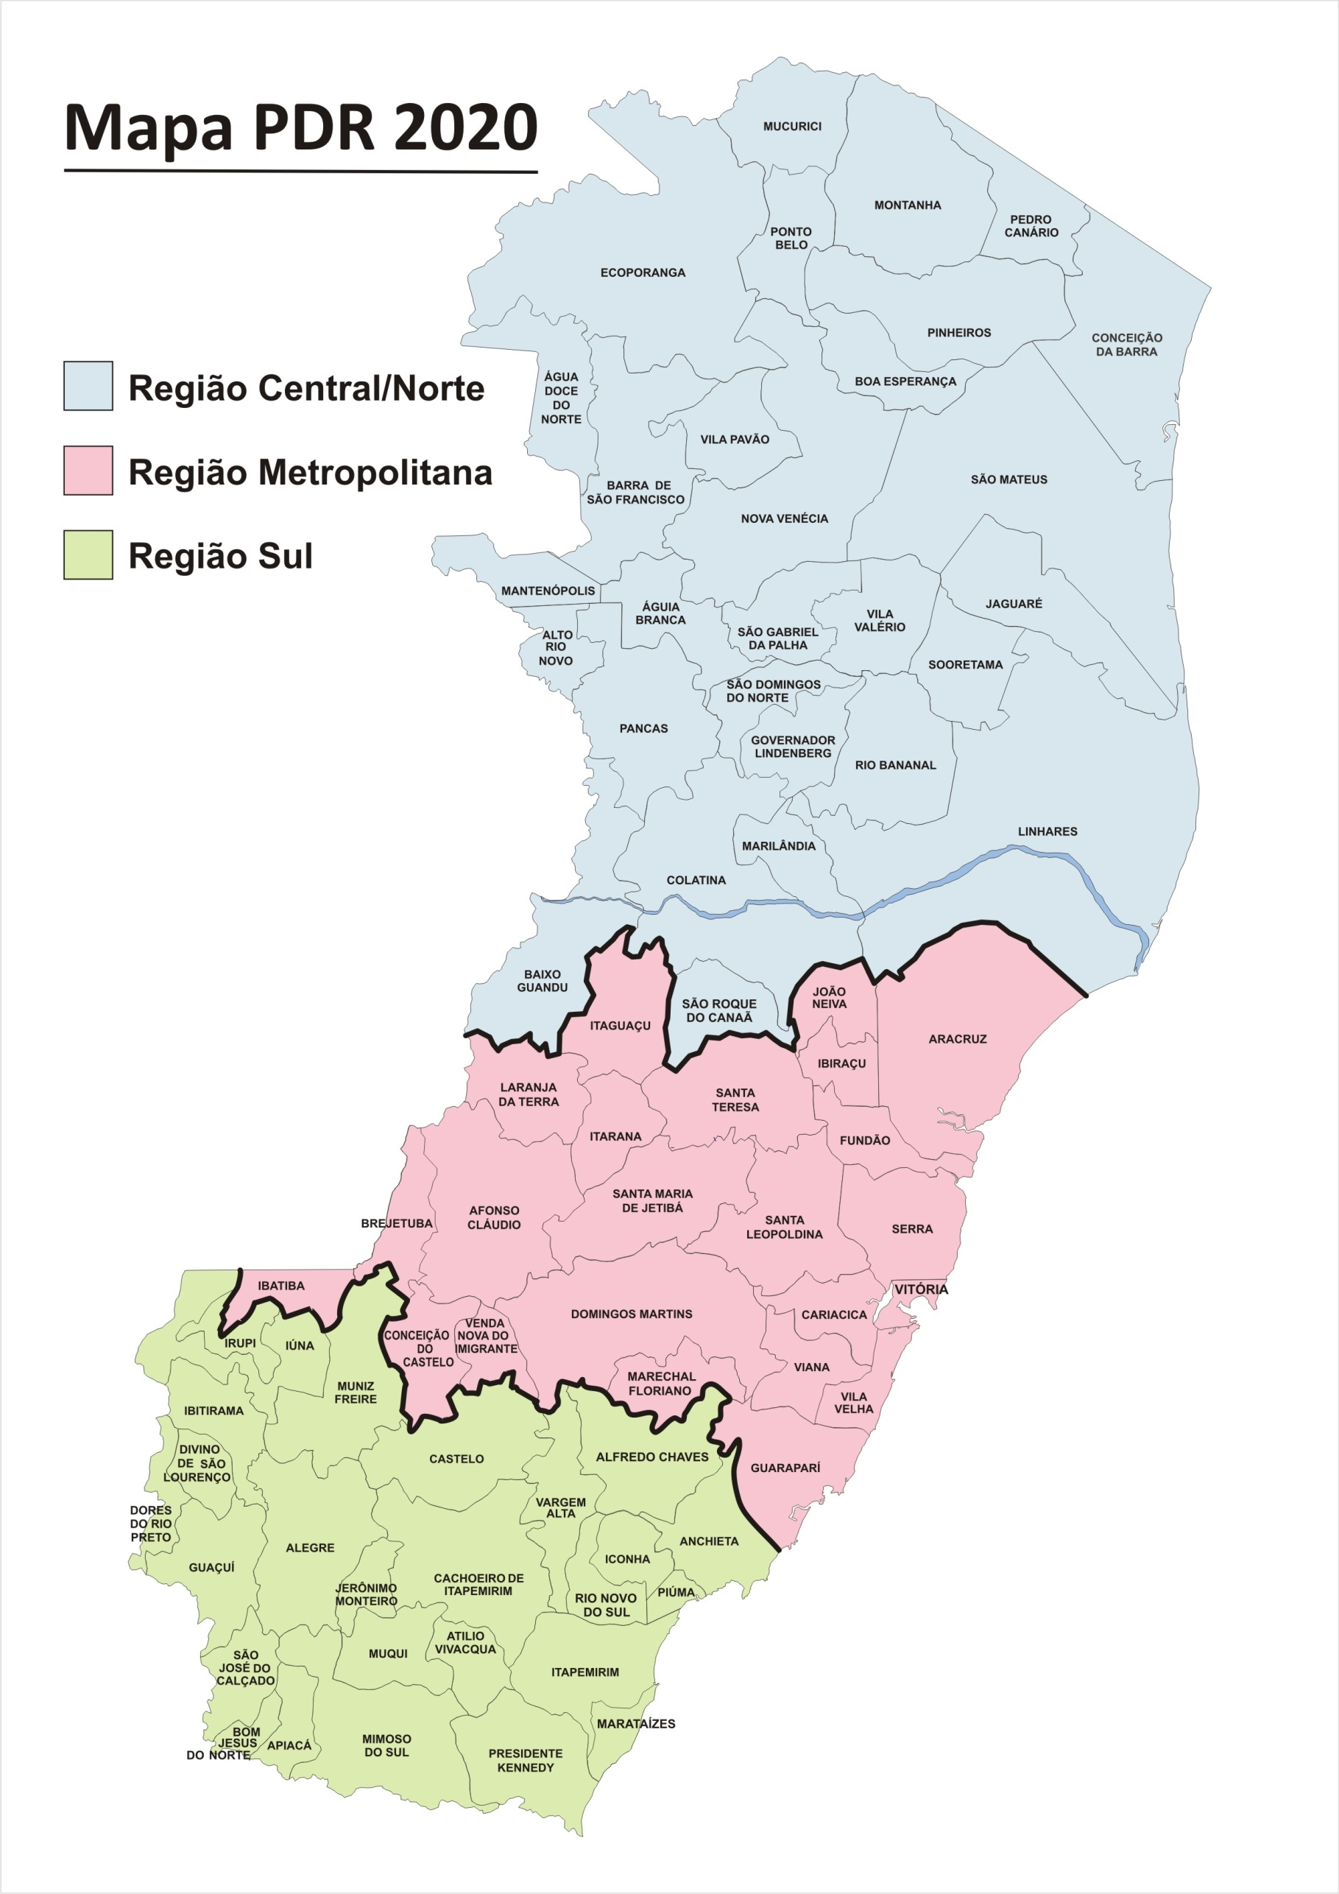

RESOLUÇÃO Nº153/2020

REGIÃO | MUNICÍPIOS
CENTRAL/NORTE | Água Doce do Norte
 | Águia Branca
 | Alto Rio Novo
 | Baixo Guandu
 | Barra de São Francisco
 | Boa Esperança
 | Colatina
 | Conceição da Barra
 | Ecoporanga
 | Governador Lindenberg
 | Jaguaré
 | Linhares
 | Mantenópolis
 | Marilândia
 | Montanha
 | Mucurici
 | Nova Venécia
 | Pancas
 | Pedro Canário
 | Pinheiros
 | Ponto Belo
 | Rio Bananal
 | São Domingos do Norte
 | São Gabriel da Palha
 | São Mateus
 | São Roque do Canaã
 | Sooretama
 | Vila Pavão
 | Vila Valério
29 municípios
População Total: 971.605

RESOLUÇÃO Nº153/2020

REGIÃO | MUNICÍPIOS
METROPOLITANA | Afonso Cláudio
 | Aracruz
 | Brejetuba
 | Cariacica
 | Conceição do Castelo
 | Domingos Martins
 | Fundão
 | Guarapari
 | Ibatiba
 | Ibiraçu
 | Itaguaçu
 | Itarana
 | João Neiva
 | Laranja da Terra
 | Marechal Floriano
 | Santa Leopoldina
 | Santa Maria de Jetibá
 | Santa Teresa
 | Serra
 | Venda Nova do Imigrante
 | Viana
 | Vila Velha
 | Vitória
23 municípios
População total: 2.410.051

RESOLUÇÃO Nº153/2020

REGIÃO | MUNICÍPIOS
SUL | Alegre
 | Alfredo Chaves
 | Anchieta
 | Apiacá
 | Atílio Vivacqua
 | Bom Jesus do Norte
 | Cachoeiro de Itapemirim
 | Castelo
 | Divino São Lourenço
 | Dores do Rio Preto
 | Guaçuí
 | Ibitirama
 | Iconha
 | Irupi
 | Itapemirim
 | Iúna
 | Jerônimo Monteiro
 | Marataízes
 | Mimoso do Sul
 | Muniz Freire
 | Muqui
 | Piúma
 | Presidente Kennedy
 | Rio Novo do Sul
 | São José do Calçado
 | Vargem Alta
26 municípios
População total: 682.396

